**สำนักงาน ปปง.**

**เปิดรับคำร้องขอคุ้มครองสิทธิของผู้เสียหาย รายคดี**

**นายอภิรักษ์ โกฎธิ กับพวก (Forex-3D)**

**เป็นกรณีเกี่ยวกับดำเนินการกับทรัพย์สิน (เพิ่มเติม) ครั้งที่ 3**

**ตั้งแต่บัดนี้ ถึงวันที่ 17 สิงหาคม 2565 (ในวัน-เวลาราชการ)**

**ผู้เสียหายสามารถตรวจสอบข้อมูลของท่านและรายละเอียดที่เกี่ยวข้องกับการคุ้มครองสิทธิผู้เสียหาย พร้อม download คำร้องและข้อมูลเพิ่มเติม ผ่านระบบ QR code นี้**

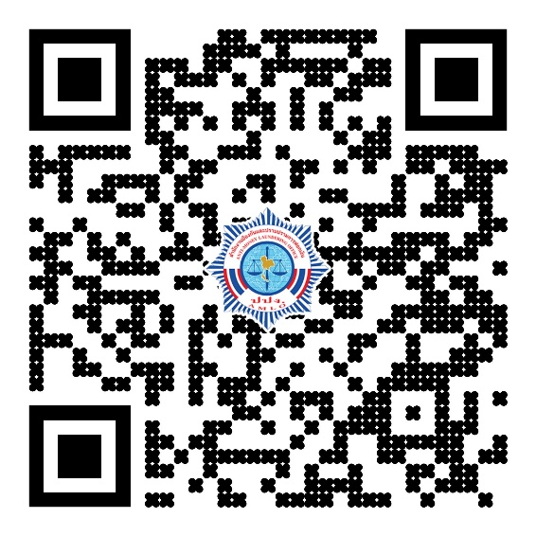

 สำนักงาน ปปง. จึงขอประกาศให้ทราบทั่วกันว่า ผู้เสียหายในความผิดมูลฐาน รายคดี นายอภิรักษ์ โกฎธิ กับพวก กรณีที่ท่านเป็นผู้เสียหายที่ยังไม่เคยยื่นคำร้องมาก่อน หรือ กรณีที่ยื่นคำร้องมาแล้วแต่เอกสารหลักฐานยังไม่ครบถ้วน หากท่านประสงค์จะขอคุ้มครองสิทธิผู้เสียหายในการยึดทรัพย์สินในครั้งนี้ (ครั้งที่ ๓) ท่านต้องดำเนินการยื่นคำร้องคุ้มครองสิทธิ สำนักงาน ปปง. ภายในกำหนดเวลา ๓๐ วัน นับแต่วันที่ประกาศในราชกิจจานุเบกษา (ภายในวันที่ 17 สิงหาคม 2565) พร้อมแนบหลักฐานแห่งความเสียหายให้ครบถ้วน เพื่อประกอบการพิจารณาสอบสวนความเสียหายต่อไป  ดังนี้

1. สำเนาหลักฐานการสอบสวนของกรมสอบสวนคดีพิเศษ/การร้องทุกข์กล่าวโทษในคดีอาญา

2. หลักฐานที่แสดงการลงทุน (สำเนาภาพถ่ายจากหน้าเวป forex -3d/portfolio)

3. สลิปการรับ – โอนเงิน

4. รายการเดินบัญชีธนาคาร (Statement) ตัวจริงที่ได้รับการรับรองจากธนาคาร

5. หลักฐานอื่นใดที่แสดงให้เห็นว่าตนเป็นผู้ได้รับความเสียหาย

**ผู้เสียหายสามารถยื่นคำร้องคุ้มครองสิทธิได้ 2 ช่องทาง ดังนี้**

 1. ยื่นด้วยตนเอง หรือมอบอำนาจให้บุคคลอื่นมาดำเนินการแทน ณ สำนักงาน ปปง. ในวัน-เวลาราชการ

2. ยื่นทางไปรษณีย์ลงทะเบียน (จ่าหน้าซองมาที่ สำนักงาน ปปง. เลขที่ 422 ถนนพญาไท แขวงวังใหม่ เขตปทุมวัน กรุงเทพฯ 10330 โดยวงเล็บมุมซองด้านบนว่า “ส่งแบบคำร้องขอคุ้มครองสิทธิรายคดีรายคดี

นายอภิรักษ์ โกฎธิ กับพวก (Forex-3D)”)

เนื่องจากสถานการณ์การแพร่ระบาดของโรคติดเชื้อไวรัสโคโรนา 2019 (COVID-19) สำนักงาน ปปง.

ได้ดำเนินการตามข้อกำหนดออกตามความในมาตรา 9 แห่งพระราชกำหนดการบริหารราชการในสถานการณ์ฉุกเฉิน พ.ศ. 2548 (ฉบับที่ 33) สำหรับผู้ที่ประสงค์จะยื่นคำร้องฯ ต้องปฏิบัติตามมาตรการป้องกันการแพร่ระบาดของโรคติดเชื้อไวรัสโคโรนา 2019 (COVID-19) ของสำนักงาน ปปง. อย่างเคร่งครัด